B1-3 코딩 없이 마우스 클릭만으로 일이 자동으로 돌아가게 만들기

[프로젝트 2] AI 기반 PubMed 논문 자동 모니터링 시스템 구축_Make 도구 사용

1. 전체 시나리오 구조
RSS(PubMed) Array Aggregator(데이터 묶기) OpenAI(선별 및 요약: Google Gemini AI Google Sheets Gmail(발송. Daily 오전 9:00)

2. 1 단계 설정 방법
- Step 1: PubMed로 RSS 데이터 가져오기
- 모듈: RSS - Watch RSS feed items
- 설정: PubMed RSS URL
- 검색어: (Digital Biohealth or AI or Digital Healthcare) and Diabetes
- 자동화 규칙: 중요: 매일 오전 9시에 실행되도록 Scheduling을 Every day 09:00

3, 자동화한 반복 업무 정의
1) 기존 업무: 매일 특정 키워드로 PubMed에서 최신 논문을 검색하고, 논문의 초록(Abstract)을 읽어 핵심 내용을 파악. 특정 주제에 대한 최신 트렌드 확인 및 중요 논문 개인 DB(구글 시트)에 요약 정리
2) 문제점: 매일 반복되는 검색 작업의 번거로움, 영어 논문 해석 및 정리에 소요되는 시간, 정보 누락 가능성 및 데이터 관리의 어려움
3) 자동화 목표: RSS 피드를 통해 신규 논문을 실시간 감지하고, AI(Gemini)를 활용해 한글 요약본을 생성한 뒤, 구글 시트 기록과 이메일 발송까지 전 과정을 자동화함

4. 자동화 도구 선정 및 선정 이유
1) 선정 도구: Make
2) 선정 이유:
- 시각적 워크플로우: 복잡한 API 코딩없이 모듈 연결만으로 직관적인 자동화 설계 가능
- 강력한 통합 능력: RSS, Google Sheets, Gmail은 최신 AI 모델인 Google Gemini 와의 연동이 매우 매끄러움
- 데이터 처리 유연성: ‘Array Aggregator’와 같은 기능을 통해 여러 개의 논문 데이터를 하나로 묶어 AI에게 전달하는 고차원적인 데이터 핸들링이 가능함
- 비용 효율성: 무료 플랜에서도 강력한 기능을 제공하며, 필요에 따라 스케줄링(메일 아침 9시 발송) 설정이 용이함

5. 워크플로우 설계 문서
- 전체 프로세스: 수집 가공 분석 저장 알림
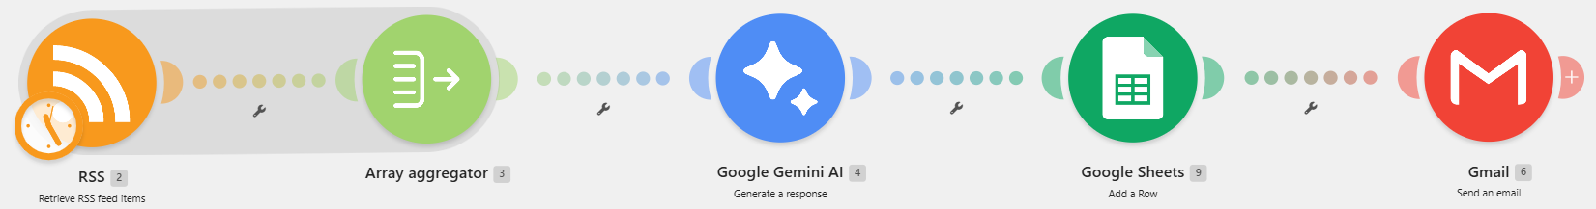

Step |  | 구현 화면 | 주요 내용
수  집 | RSS  (Trigger) | 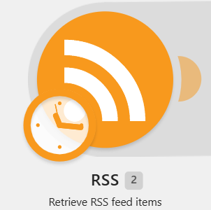 | PubMed에서 설정한 키워드의 신규 논문 피드를 24시간 간격으로 체크하여 수집
가  공 | Array Aggregator  (Processing) | 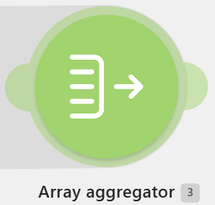 | 개별적으로 돌아오는 여러 개의 논문 데이터를 하나의 묶음(array)으로 통합하여 AI 연산 횟수를 최적화함
분  석 | Google Gemini AI  (Analysis) | 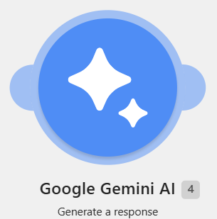 | 수집된 논문의 제목과 초록을 바탕으로 전문적인 의학 용어를 반영한 한글 요약본을 생성하고 중요도를 별점(★)으로 평가(HTML 포멧 적용)
저  장 | Google Sheets  (Database) | 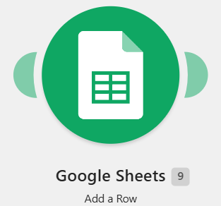 | 요약된 내용에서 HTML 태그를 제거하고 날짜, 제목, 요약문, 원문 링크를 구글 시트에 행(Row) 단위로 자동 기록함
알  림 | Gmail  (Notification) | 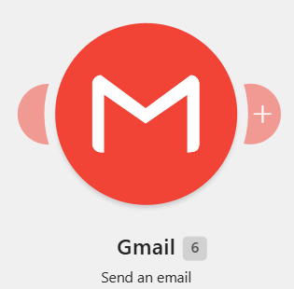 | 최종 요약된 내용을 가독성 좋은 카드 디자인의 HTML 메일로 사용자에게 발송

6. 실행 결과
<Google Sheets>
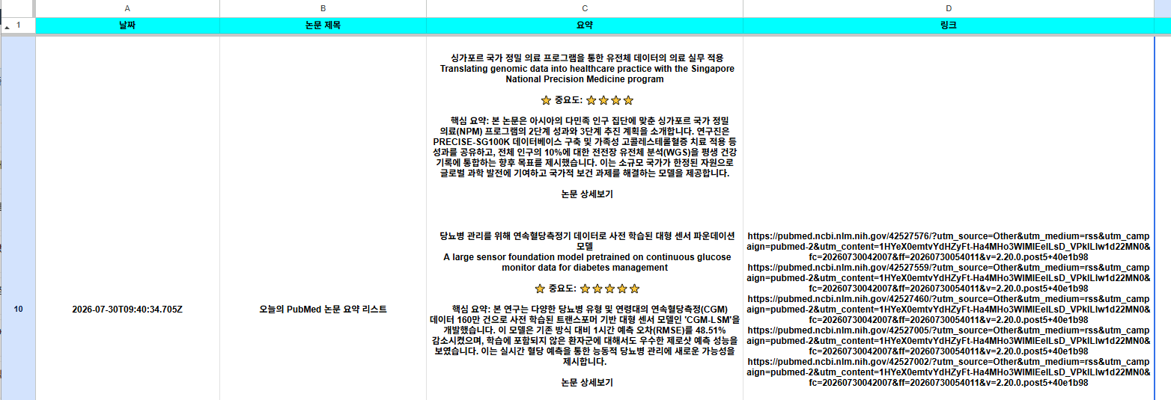

<Gmail 알림>

